**ПОСТ-РЕЛИЗ**

**Открытой территориальной выставке-конкурсе**

**творческих итоговых работ обучающихся по предпрофессиональным общеобразовательным программам в области изобразительного и**

**декоративно-прикладного искусства «Выпускник 19-21».**

**08.11-10.12.2021 г. Нижний Тагил**

08 ноября 2021 г. состоялось Открытие выставки-конкурса «Выпускник 19/21». 34 участника из 4 школ искусств (по программам художественной направленности) Свердловской области и Уральского региона **15-17 лет.**

В выставке – конкурсе участвовали участвовали работы, выполненные в 2019, 2020 и 2021 годах.

Каждая школа-участник предоставляла выпускные (экзаменационные) работы, выполненные в следующих видах и материалах изобразительного искусства:

– живопись (акварель, гуашь);

– графика (карандаш, цветной карандаш, мягкий материал, печатная графика, тушь, линер);

– скульптура (керамика);

– декоративно-прикладное искусство;

– дизайн.

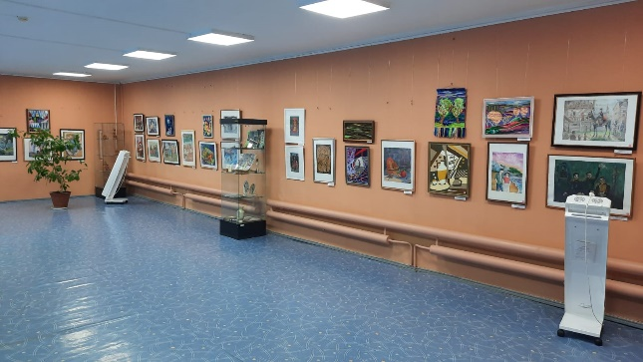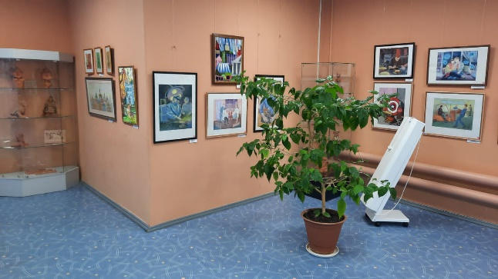

Жюри конкурса:

Кузьмина Ирина Петровна- кандидат педагогических наук, член СХ РФ, доцент, декан ФХО НТГСПИ заведующая кафедры Художественного образования НТГСПИ (ф) РГППУ в г. Н. Тагил.

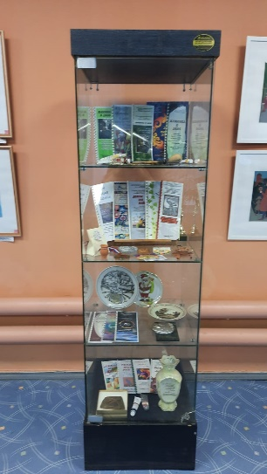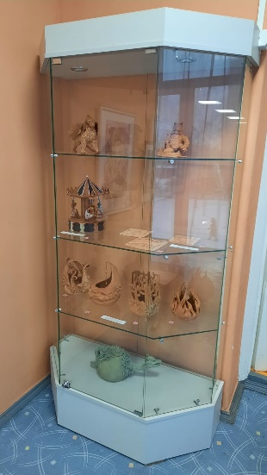

10.12. 2021 г. состоялось Закрытие выставки-конкурса.

Награждены 3 Лауреата 1 степени, 4 Лауреата 2 степени, 4 Лауреата 3 степени.

Виртуальную выставку Открытой территориальной выставки-конкурса

творческих итоговых работ обучающихся по предпрофессиональным общеобразовательным программам в области изобразительного и

декоративно-прикладного искусства «Выпускник 19-21» можно посмотреть по ссылке <https://youtu.be/mhaHUGVRR2s> или на официальном сайте школы <http://artschool2-nt.ru/> в разделе» Наше видео».